История казахского национального костюма

Ученица 4«Б» класса Жовнер Анастасия
Руководитель Шуранова Т.Н.

Цели: ознакомить учащихся с предметами, с аксессуарами, составляющими казахский национальный костюм; формирование гордости за лучшие достижения культуры и искусства казахского народа.
Задачи:
- воспитание чувства любви и уважения к своему краю, традициям гостеприимства;
- изучение истории, культуры и обычаев казахского народа;
- воспитание культуры межличностных отношений;
- формирование навыков поисково-исследовательской деятельности учащихся.
В казахском национальном костюме отражены древние традиции казахов, связанные с их этнической историей, экономическими, социальными и климатическими условиями. На традиционный костюм казахов большое влияние кочевой образ жизни. Народные мастера в разные времена создавали одежде такой, чтобы она была удобна для езды на коне, согревала в зимнее время года и защищала от жары летом. Также влияние на формирование казахского костюма оказали соседние народы, с которыми казахи находились в тесной взаимосвязи.
Наглядность казахского народного костюма, его качество, формы, дополнительные аксессуары, мода создавались на протяжении столетий искусством и талантом, трудом многих умельцев. Значит- это наше национальное богатство, которое нужно сохранять, передавая из поколения в поколения, пропагандировать среди молодежи, которая порой не знает даже названий национального костюма.
История казахского костюма
Шкуры и кожи были древнейшими материалами для изготовления одежды у казахов-кочевников. Казахская одежда, сшитая из шкур и кожи, была широко распространена в XVIII - начале XIX в.в., многие ее виды бытовали и позднее. Из мехов и шкур шили шубы, нагольные тулупы, головные уборы, безрукавки, шаровары и нарядную верхнюю одежду. Парадные замшевые халаты и шаровары для верховой езды украшали богатой вышивкой.
В VI-XII на территории Казахстана развивалось ткачество. Стали использоваться другие материалы кроме кожи и меха – мата (хлопчатобумажные ткани), боз (бязь), тор(ткань), чыт (материя). Ткани преимущественно покупали, за исключением домотканого сукна из верблюжьей или овечьей шерсти. Шелковые ткани ввозились из Китая, Ферганы, Самарканда. Они шли главным образом на пошив одежды для знати. Главной особенностью этого стиля является наличие декоративных элементов и украшений в нарядах.
С XVII в. в казахской степи стали появляться русские товары.
После Великой Октябрьской Социалистической революции меняется характер одежды современных людей, в её стиле отражается время эпохи революции и военные мотивы. Широкое распространение получили удобные практические куртки, тужурки, гимнастёрки, френчи, галифе, косынки, платки, фуражки.
В каждой области Казахстана есть свои особенности в национальной одежде. Но это скорее проявляется в некоторых элементах: в отделке, орнаменте или украшениях.
Мужской костюм
Комплекс мужской казахской одежды был весьма устойчив. Он состоял из нательного белья жейде (рубахи и штанов), верхней распашной одежды - халатов и головного убора.
Шапан – халат – основной вид одежды казахов
Шекпен(чекмен) – просторный халат, длинный как плащ с широкими длинными рукавами был скатан из верблюжьей шерсти и обычно служил защитой от непогоды.
Летом носили легкие войлочные шляпы - калпаки и шапку с меховой опушкой - борик, зимой надевали меховые шапки особого покроя - тымак.
Саптама – тяжёлые кожаные сапоги .Тон- зимний тулуп из овчины или волчьего меха.
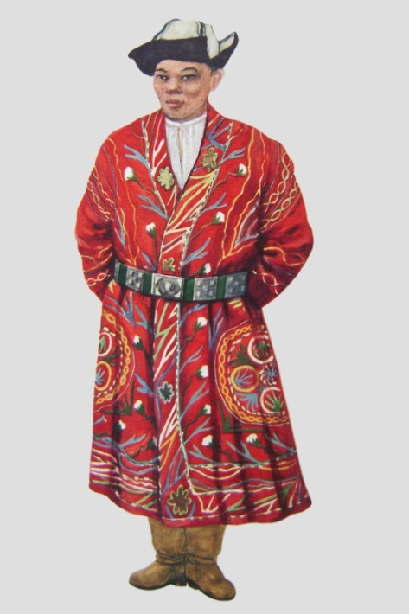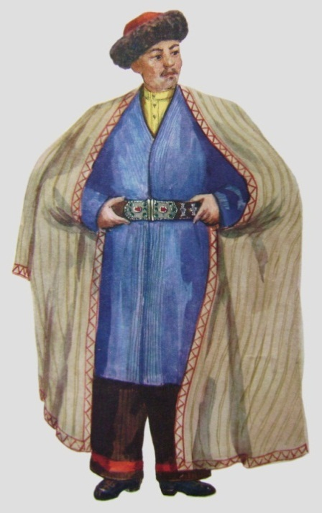

Рисунок 1 - Мужской костюм

Женский национальный костюм
Костюм женщины-казашки определялся в соответствии с возрастом.

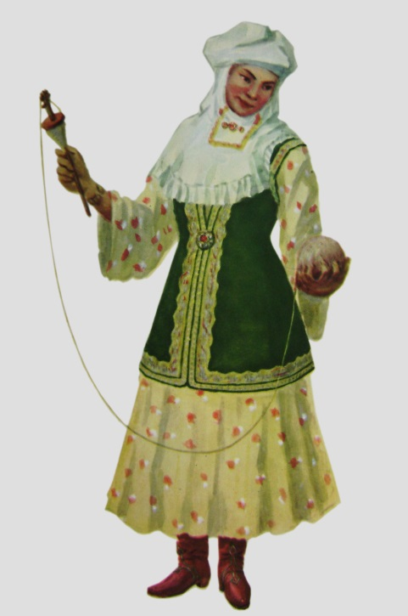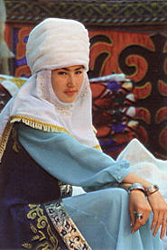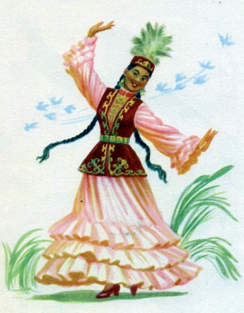

Рисунок 2 - Женский костюм

Девичий костюм
Косетек - лёгкое платье с оборками. Одевалось платье на нижнюю рубаху. Камзол – верхняя одежда, шился преимущественно из бархата яркого цвета. Камзолы были как с рукавами, так и без них и имели характерный казахский орнамент в виде вышивки золотыми нитками. Также камзол мог быть украшен бисером, каймой. Молодые девушки носили яркие камзолы, взрослые – темных цветов. Также важным элементом наряда были штаны дамбал, оторые надевались под платье.
На голову надевали такия — маленькую шапочку или қамшат бөрік, отороченную мехом с пучком перьев филина, который играл роль украшения и оберега.
Костюм замужней женщины-казашки состоял из тех же предметов, что и девичий, за исключением головных уборов. На голову надевали кимешек — плотно облегающий голову и закрывающий шею, грудь, плечи и часть спины.
Большим разнообразием отличались украшения — замечательные аппликации, нашивки на одежде, головных уборах, обуви. В женских украшениях из золота, серебра, меди, бронзы использовались сердолик, кораллы, жемчуг, перламутр, цветное стекло. Красивы были накостные подвески, серьги, браслеты.

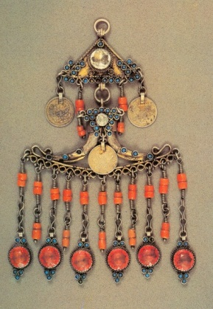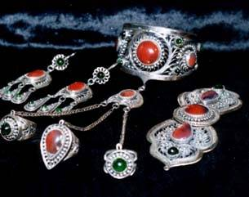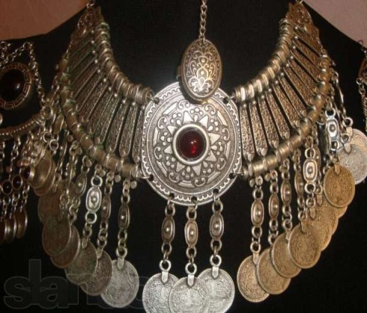

Рисунок 3 - Женский украшения

Во время свадебного обряда женщина надевала саукеле - высокий (до 70 см.) головной убор, который после свадьбы в течение года одевала по праздникам.
Орнаменты
Орнаменты с древнейших времен широко использовались в различных видах искусства казахского народа. И, конечно же, одежда казахов была украшена орнаментами.

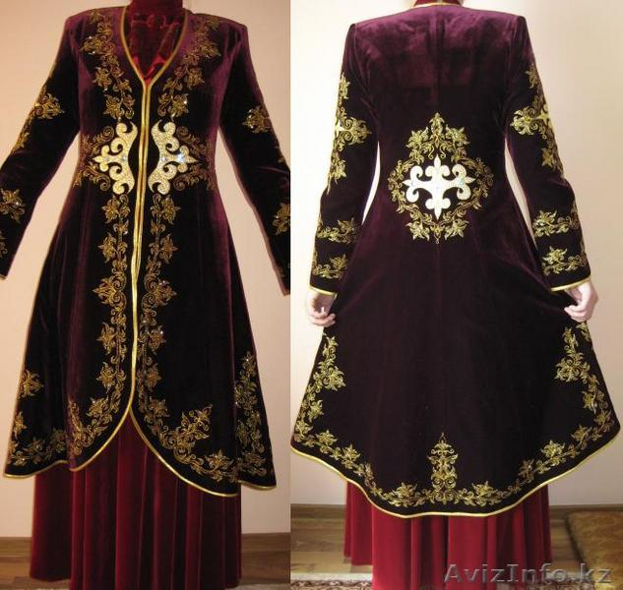

Рисунок 4 - Орнаменты

К основным особенностям казахского костюма относятся:
Распашной характер верхней одежды и запахивание её на левую сторону независимо от пола.
Наличие высоких шапок, часто украшенных перьями, вышивкой и драгоценными камнями.
Обогащение женского платья каймой, бахромой или оборками.
Небольшое количество цветов в общем ансамбле костюма.
Обычно одежда украшалась национальным орнаментом. Чаще всего это вышивка, нашивки с люрексом, узорчатое тканьё, а также различные

Анкетирование учащихся 4 «Б» класса
Знакомы ли тебе названия казахских национальных предметов одежды?
Можешь ли ты их назвать?
Да ответили 6 человек (25%)
Нет ответили 18 человек (75%)

Где ты мог увидеть казахские национальные костюмы?

Хотел бы ты узнать о казахском национальном костюме?
Да ответили 16 человек (67%)
Нет ответили 8 человек( 33%)

Во все времена одежда была национальным богатством казахского народа. Сложные покрои и вышивка на одежде говорят о богатом воображении и таланте мастеров декоративно-прикладного искусства прошлых веков. По одежде можно узнать об обычаях, традициях, эстетических вкусах народа, о культурно-историческом развитии наших предков.

Список использованных источников

1. Козыбаев М.К. «Казахская ССР. Краткая энциклопедия». Том І. Алма-Аты. 1958г.с.335.
2. Оразбаева Н., Есов С. «Казахский народный костюм», «Казгослитиздат» Алма-Аты, 1958г.
3. http://www.bilu.kz.
4. http://decormaster.kz.
5. http://www.centralasia-travel.com.

